PHASEO | 7 mars  2024
Ce document présente la gestion des interventions sur mobile |  | Mémoire technique Gestion des interventions





Sommaire

Introduction 3
Fonctionnalités principales 3
Mode de synchronisation – Principe des échanges 5
Préparation des interventions dans le suivi d’activité 6
Présentation des écrans et fonctionnalités de la V2 7
Connexion 7
Menu général 7
Agenda des interventions 8
Notion de Panier 9
Création d’une intervention non prévue 10
Traitement d’une intervention 11
Modification des données techniques 16
Gestion d’une tournée 13
Lancement d’une tournée 13
Ecran avec relève non traitée 14
Ecran avec relève traitée 15
Relève en modification 15
Objectif et évolutions : 16
Annexe : 17

Introduction

- Nous proposons une application mobile sous android disposant d’un ensemble de fonctionnalités nécessaires à l'agent pour assurer son travail sur le terrain. L’application dispose d’une base de données locale (données techniques branchements, relevés, informations usagers, interventions, contrôle...).

- Ces mobiles sont complètement autonomes et les données sont automatiquement synchronisées avec la base de données centrale via une connexion 3G/4G.

- L'agent peut contrôler par sécurité l'ensemble de son travail et visualise le l’état de connexion avec le serveur ainsi qu’un bilan des saisies non transmises. Toutes les données non transmises seront envoyées automatiquement au rétablissement de la connexion avec le serveur.

- L'agent peut envoyer au support JBA-Soft l'ensemble de la base de données mobile et des traces.

- L'outil d’exploitation PHASEO installé au niveau du serveur central permet le suivi de l'activité des agents sur le terrain. Il permet également d'avoir des statistiques et des indicateurs sur l'activité.

Fonctionnalités principales
Réalisation de l’intervention

- Lecture d’une intervention
- Type d'intervention
- Objet de l'intervention
- Date prévisionnelle
- Date et heure début et fin (si planification)
- Urgence
- commentaire pour préparer l'intervention
- localisation du compteur
- Adresse du compteur
- contact sur site
- historique relèves compteur

- Traitement de l'intervention :
- saisie d'un commentaire de réalisation
- changement de compteur
- Dépose compteur
- Pose compteur
- Changement de module radio
- relève simple
- résultat d'intervention sur une liste prédéfinie sur le type intervention
- Changement de la date planifiée
- Ré-affectation de l’intervention
- Demande de reprogrammation
- Prise de photo
- Modification de la localisation comtpeur
- Coordonnées GPS
- Envoi d’un message à la gestion clientèle

Organisation des interventions

- Visualisation des Interventions planifiées sur un agenda (vision jour, semaine, mois)
- Positionnement sur l’intervention à partir de l’agenda
- Visualisation d’un panier, liste des interventions affectées non planifiées
- Positionnement sur l’intervention à partir du panier
- Recherche d’un PDC à partir de différents critères (contact, rue …)
- Création d’une intervention non planifiée à partir d’une recherche PDC
- Parcours de la tournée et création d’une intervention à partir de la tournée

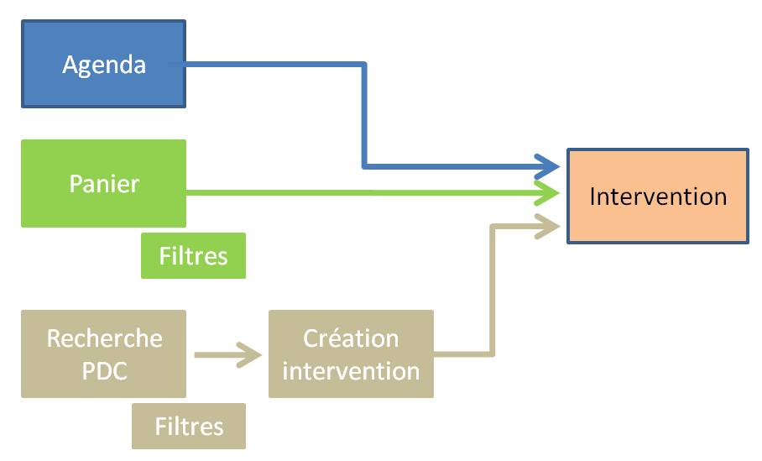

Mode de synchronisation – Principe des échanges

Schéma d’architecture

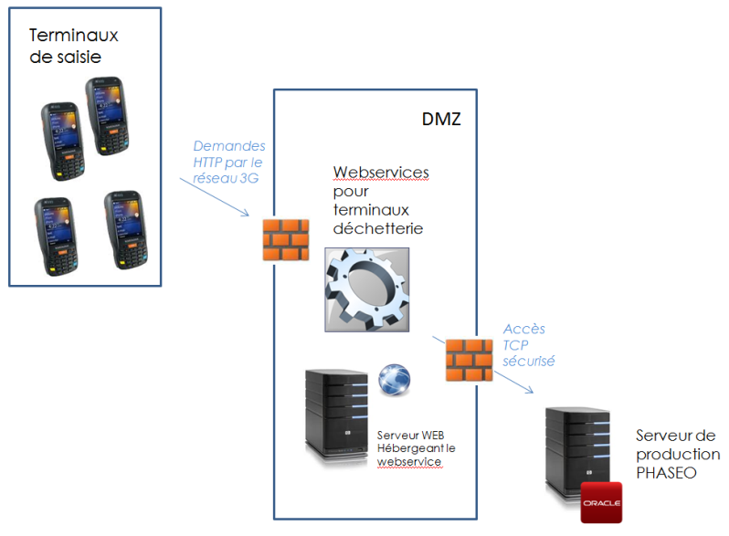 | Les terminaux se connectent à un serveur de webservices , présent sur le serveur Web hébergeant le portail abonnés.

Modes de synchronisation

Toutes les nuits, un outil PHASEO génère une base de données techniques mobile zippée (Branchements, PDC, usagers, compteurs, relevés, table agents, Les listes de valeurs), qui est transférée en FTPS sur le serveur web.
Aux différents appels des fonctionnalités applicatives de l’agent, le terminal demande au serveur, les dernières données à jours .
- Demande des interventions du panier (non planifiées)
- Demande de l’agenda
- Demande des interventions du jour
Toutes les données envoyées par le serveur sont mémorisées sur le mobile. En cas de coupure réseau ou d’indisponibilité du serveur, les interventions ou tâches sont toujours présentes sur le terminal.
Lorsque l’agent se positionne sur une intervention, le terminal demande aux serveurs toutes les dernières données à jour du branchement concerné.

Principe des échanges

A chaque validation d’une saisie de l’agent :
- La base de données locale est mise à jour
- La transaction XML de mise à jour de la base de données centralisée PHASEO est envoyée
- Si le serveur ne répond pas la transactions XML est mémorisée et sera envoyée automatiquement dès que la communication sera rétablie.

En cas de non réponse du serveur, le terminal passe en mode déconnecté du serveur. En mode déconnectée, toutes les 20 secondes et en tâche de fond, le terminal fait une tentative de lecture de date vers le serveur pour vérifier la communication. Si le serveur répond, le terminal repasse en mode connecté et renvoie toutes les transactions non émises.
Si le programme Android s’aperçoit que la communication est interrompue depuis 30 minutes, un message d’avertissement est affiché pour l’agent. L’agent peut alors avertir le support JBA-Soft via un SMS.

Préparation des interventions dans le suivi d’activité

L’intervention peut être intégrée au sein d’une procédure du suivi d’activité. La validation de l’intervention et la saisie du résultat déclenchera la tâche suivante de manière automatique.

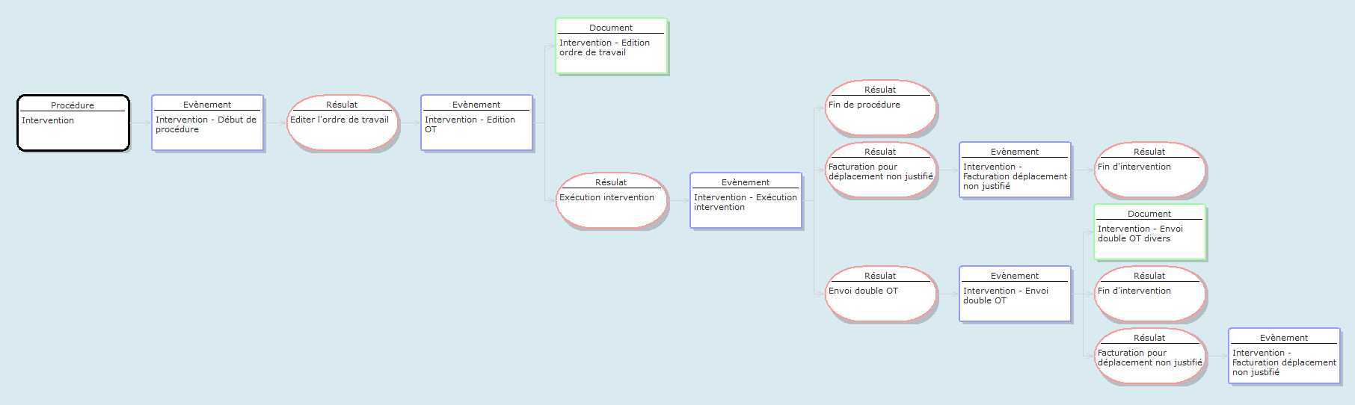
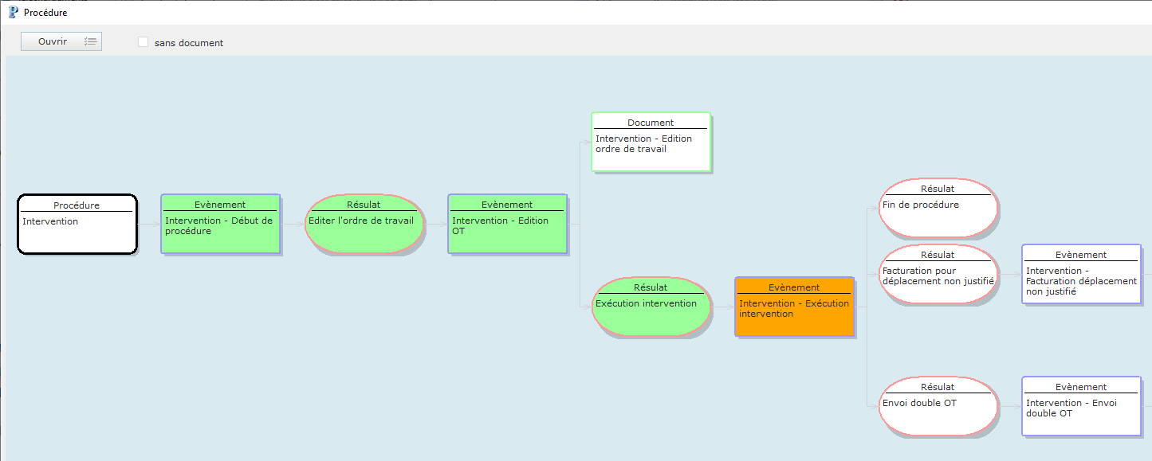

Le planning du suivi d’activité permet de planifier l’intervention

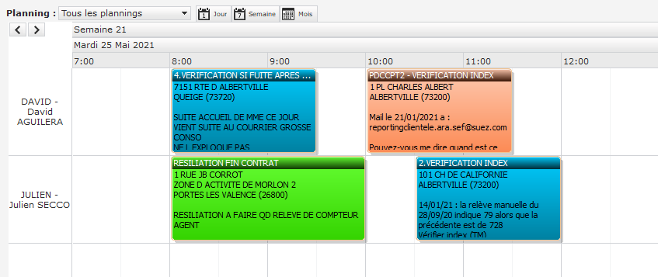

Présentation des écrans et fonctionnalités de la V2

Connexion
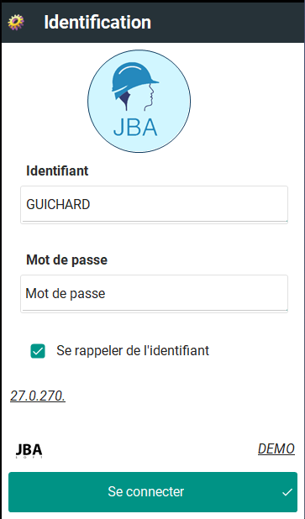 | La demande de connexion est faite au serveur qui renvoie une autorisation ou non.  En cas de déconnexion, c’est le contrôle sur la table agents locale qui prend le relai.  Dans la table agents locale, les mots de passe sont cryptés.

Menu général
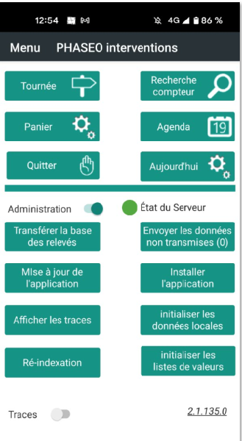 | 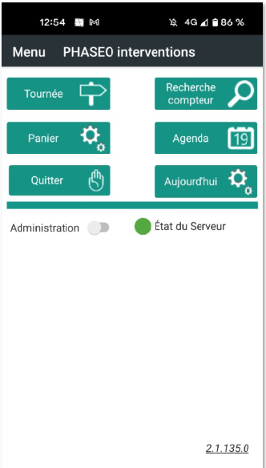
Le menu d’administration permet :  De mettre à jour l’application  D’initialiser les données locales. | L’état du serveur permet à l’agent de savoir si les transactions seront envoyées en temps réels. Si l’état du serveur est au rouge pendant trop longtemps, l’agent pourra avertir le support JBA-Soft.

Agenda des interventions

L’agent visualise les interventions planifiées à partir d’un agenda

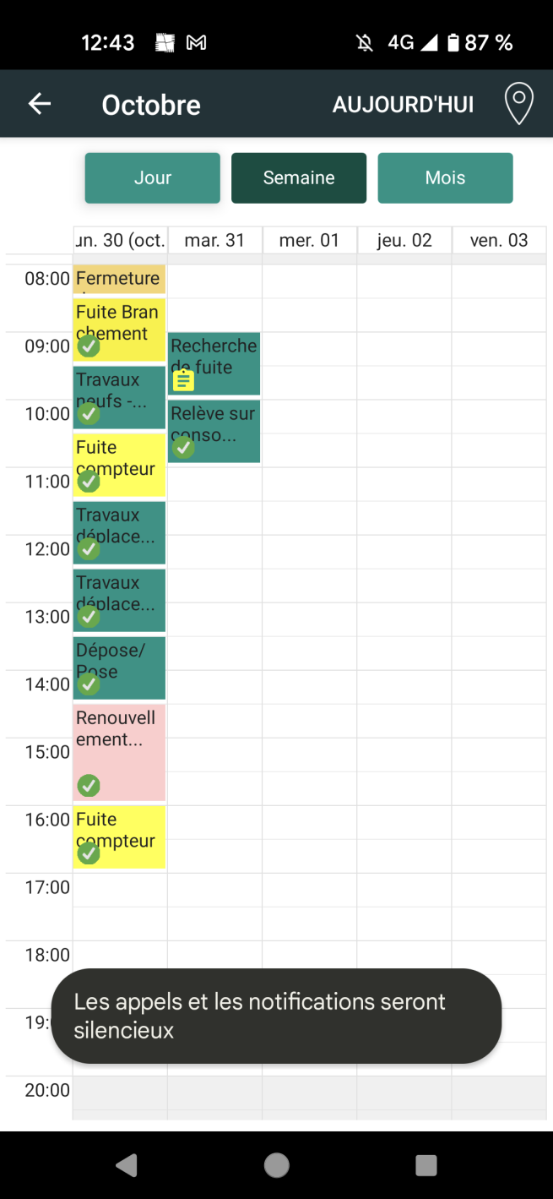 | 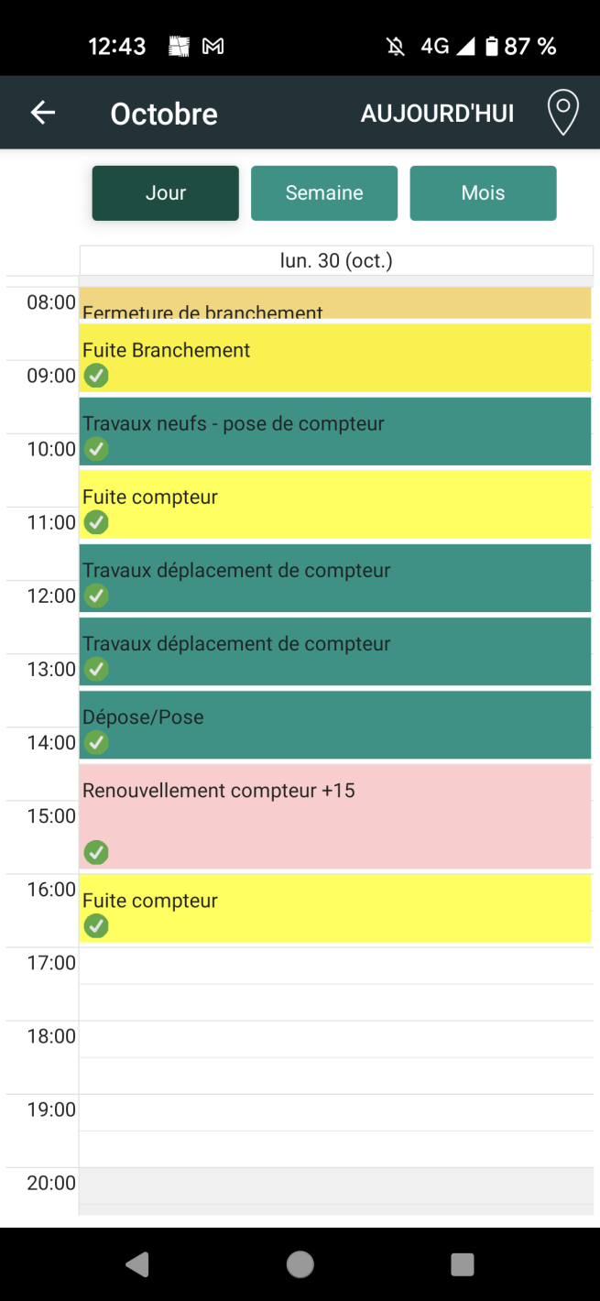

Des indicateurs permettent de voir si l’intervention est faite ou si il y a une note importante à lire.

Notion de Panier

Il est possible d’affecter des interventions à un agent sans les planifier. L’agent devra s’organiser et disposera d’un écran pour positionner des filtres :
- Le numéro de compteur
- L’usager ou contact sur site
- La rue
- Le type d’intervention

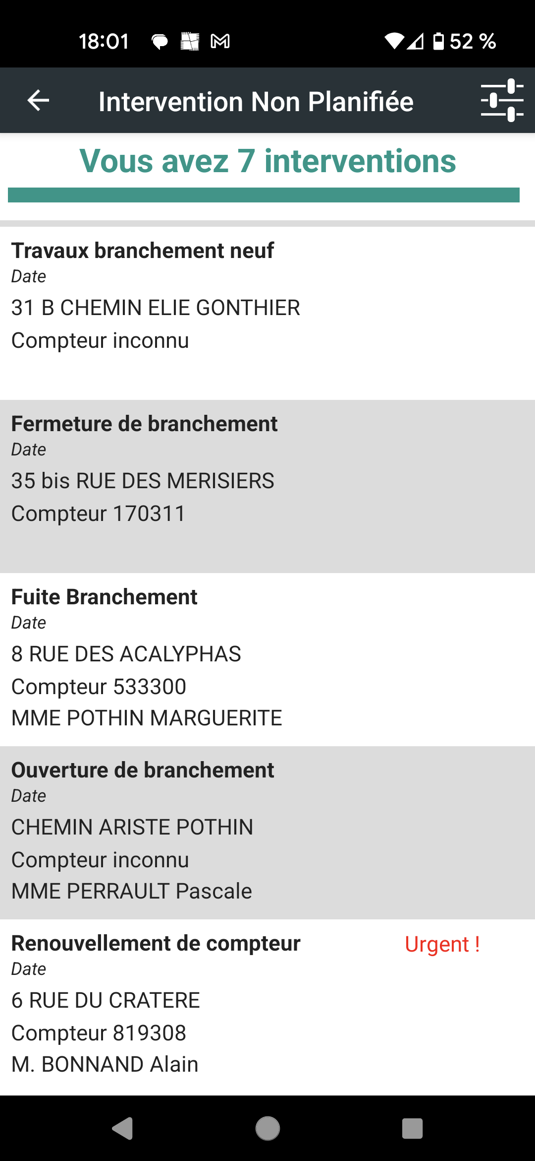 | 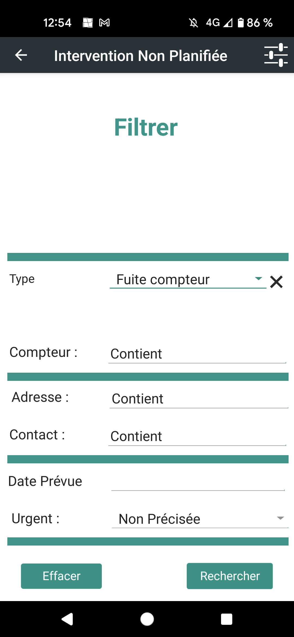

Création d’une intervention non prévue
L’agent aura la possibilité de rechercher un PDC avec différents critère de recherche.

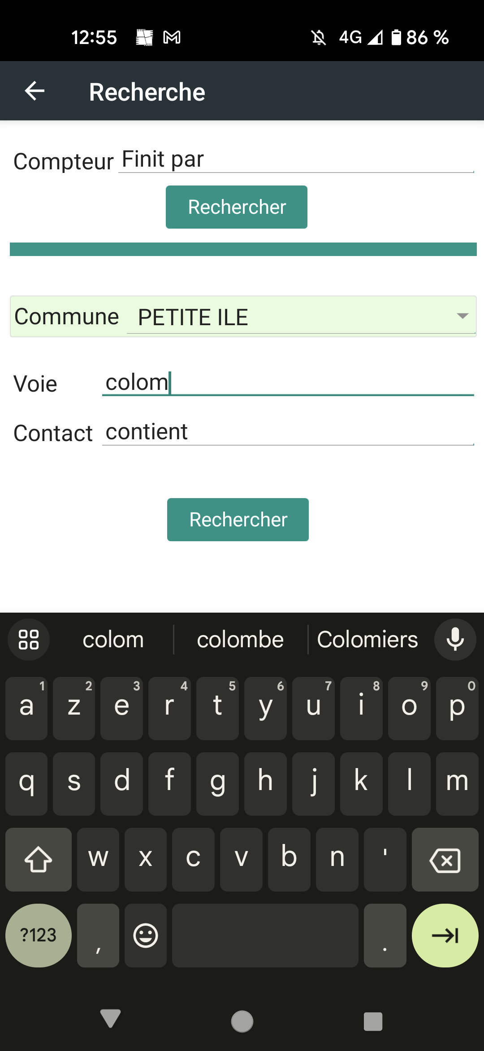 | 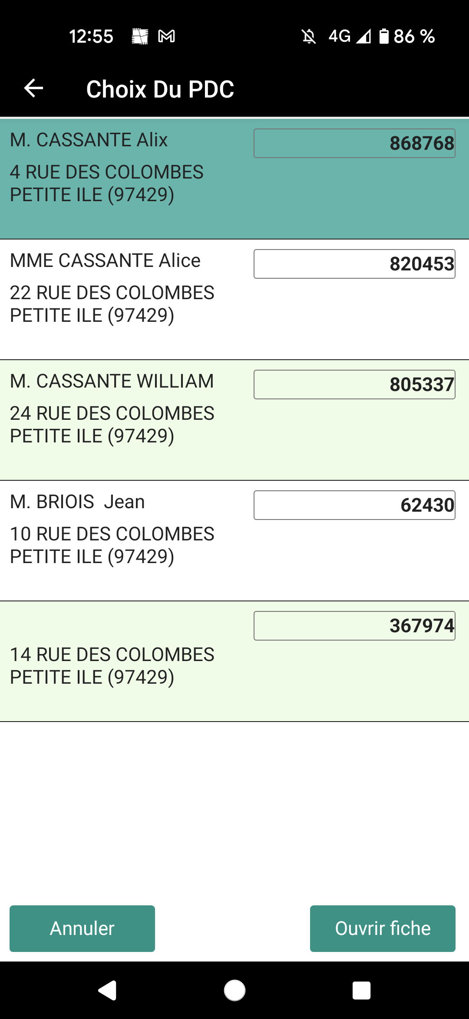

Le choix du PDC visualise les données et propose la création d’une intervention :
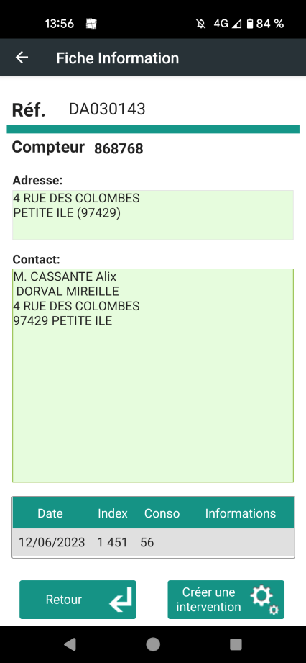 | 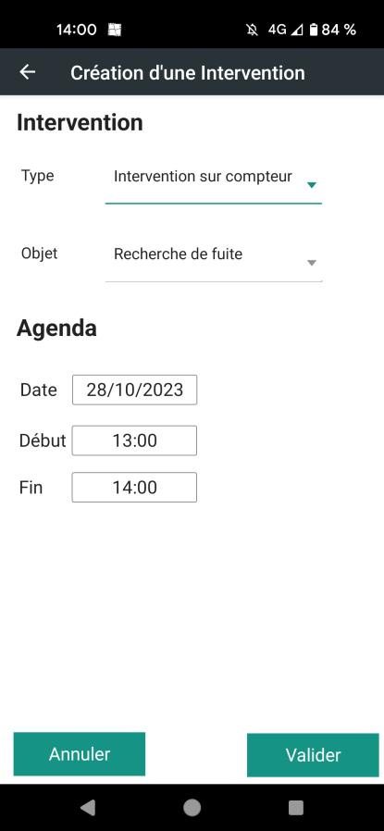

Traitement d’une intervention
L’agent peut visualiser l’ensemble des informations du PDC sur différents onglets
- Une note explicative
- La localisation du compteur
- Les coordonnées du contact sur site
- L’historique des relèves

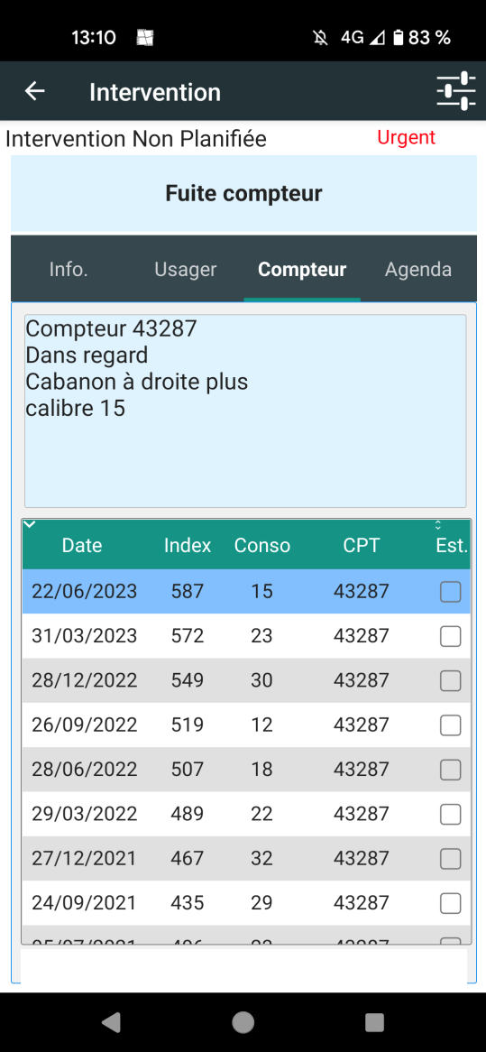 | 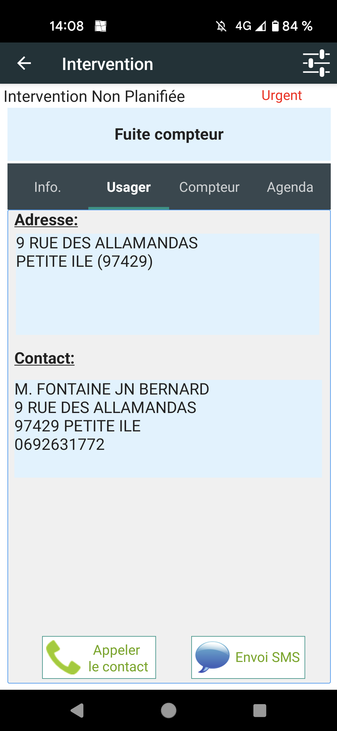

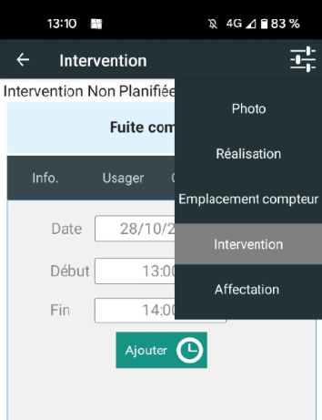 | Une fois sur la fiche intervention, l’agent pourra :  - Prendre de 1 à 4 photos  - Modifier l’emplacement compteur  - Réaffecter l’intervention à un autre agent  - Saisir les informations nécessaires à la finalisation de l’intervention (réalisation)

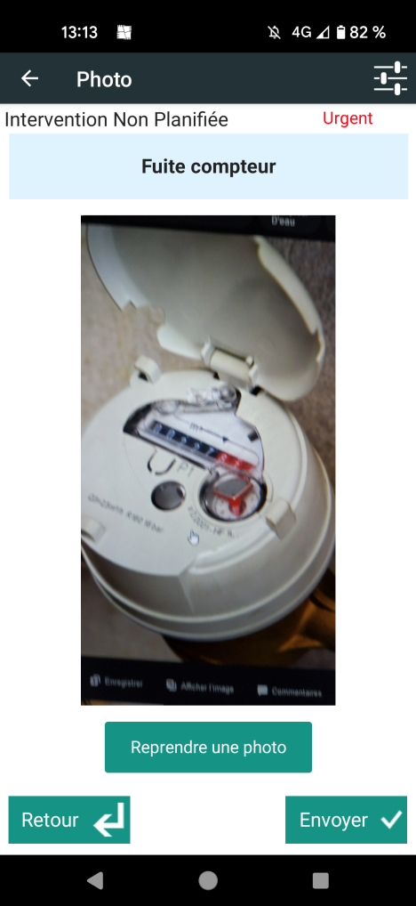 | 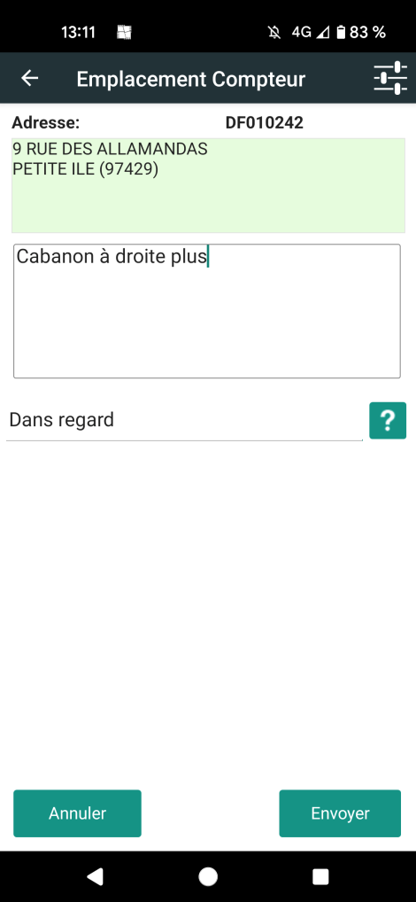

Exemple de réalisation : Changement de compteur

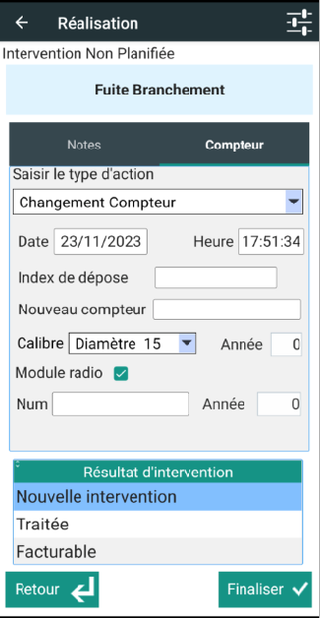 | Le type d’intervention affiche un ensemble de champs de saisie.  Le changement de compteur nécessaire de saisir  - L’index de dépose  - La date (mise par défaut)  - Le numéro du nouveau compteur  - Le calibre et l’année de fabrication.  Le type d’intervention peut-être paramétré pour demander un résultat à l’agent.

Gestion d’une tournée

Lancement d’une tournée

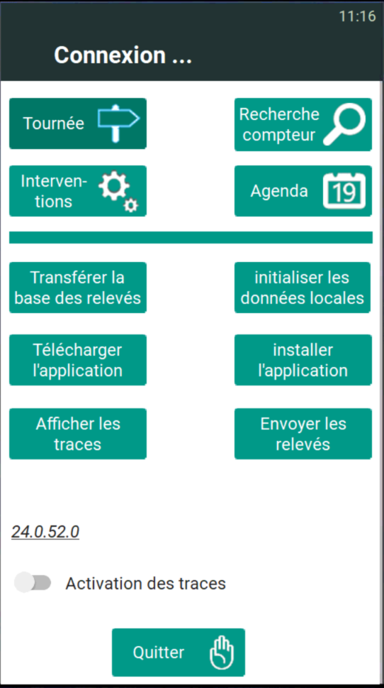 | 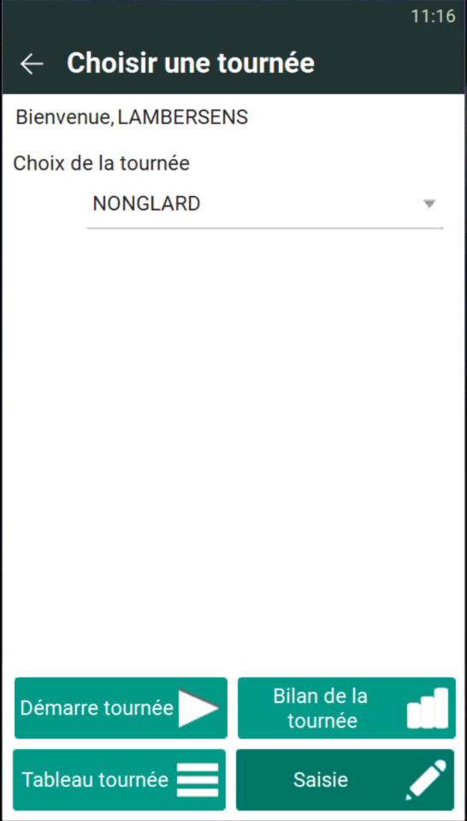
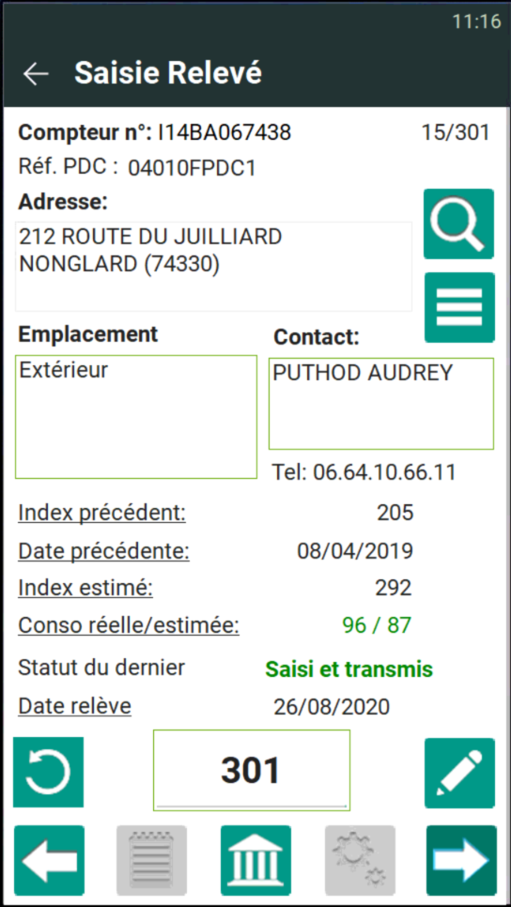 | 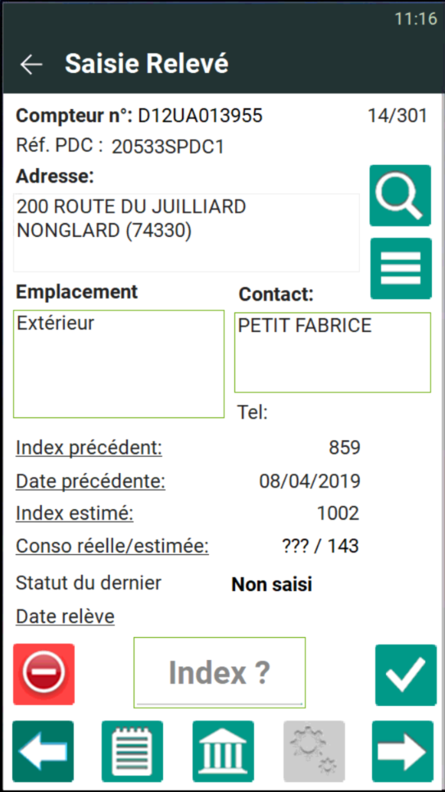

Attention : Choisir la tournée et mettre une date de démarrage avec « Démarrage tournée »
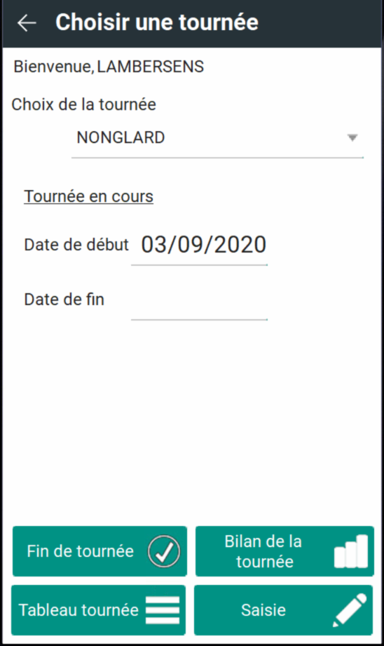

Ecran avec relève non traitée
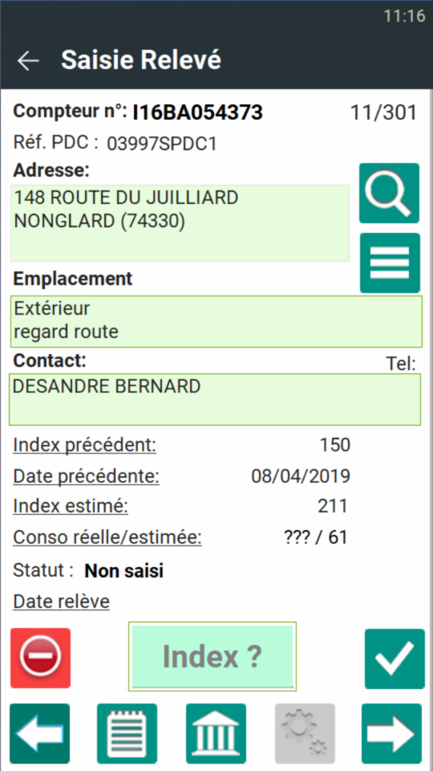
- Cause de relève impossible
- Saisie de l’index
- Validation de la saisie

- Note sur la relève et information sur emplacement compteur

- Historique des relèves

- Bouton suivant et précédent
- Retour au menu

- Recherche d’un compteur

- Tableau de la tournée

Ecran avec relève traitée
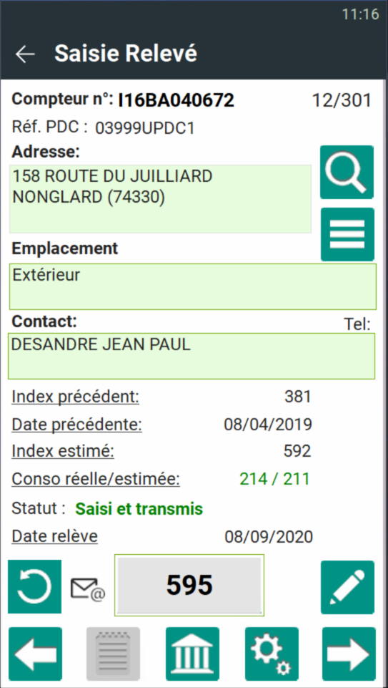
- Bouton annulation
- Demande de modification
- Changement de compteur
- Indicateur relève transmise

Relève en modification
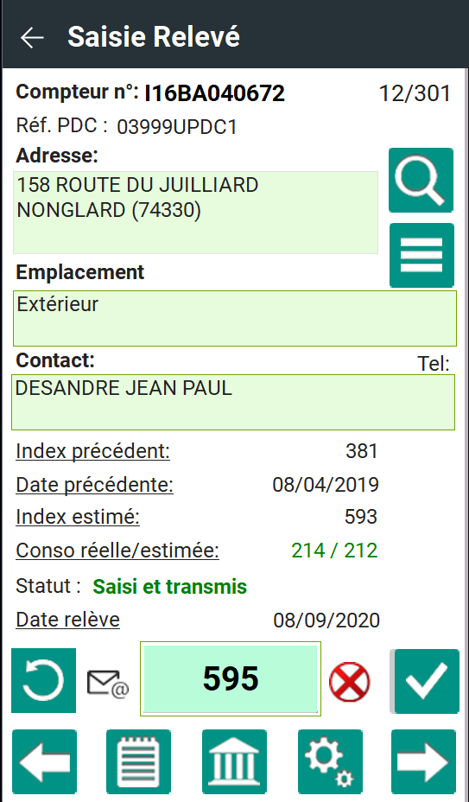
- Bouton annulation de la modification
- Vert champ en saisi
- Suppression de la relève
- Validation de la modification
- Note pour la relève

Objectif et évolutions :

Les remarques et demandes du terrain font l’objet d’une étude et sont intégrées dans un planning d’évolutions.

Evolutions en cours disponible en février 2024
- Demande de prise de plusieurs photos pour une intervention, récupération dans la galerie
- Mettre la date de demande de l’intervention et une date butoir dans la liste des interventions du panier
- Géo-localisation
- Notifications sur terminal : Pour une intervention créée à la date du jour, pour une modification de l’urgence, pour un changement de planification …

Evolutions à l’étude pour 2024
- Formulaire spécifique par type d’intervention
- Visualisation et modification des données techniques de branchement eau (voir liste en annexe)
- Visualisation et modification des données techniques de branchement assainissement
- Création d'une intervention sur un équipement ou sur une adresse (réseau)
- Utilisation d'évènements cycliques (GMAO - interventions de maintenance)

Modification des données techniques

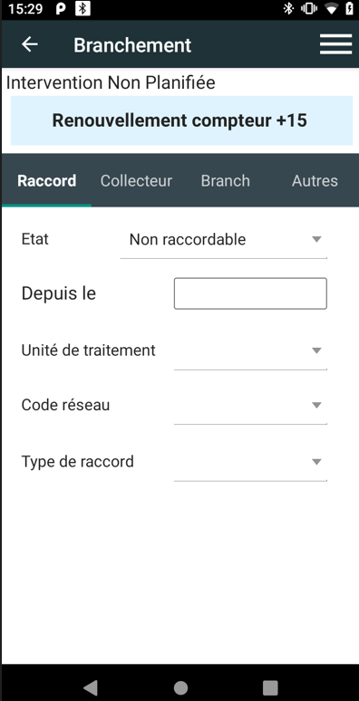 | 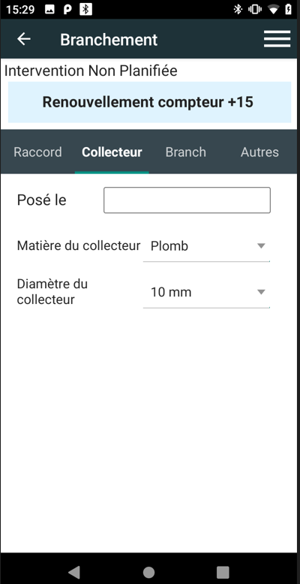

Annexe :
Informations de branchement assainissement sur PHASEO :

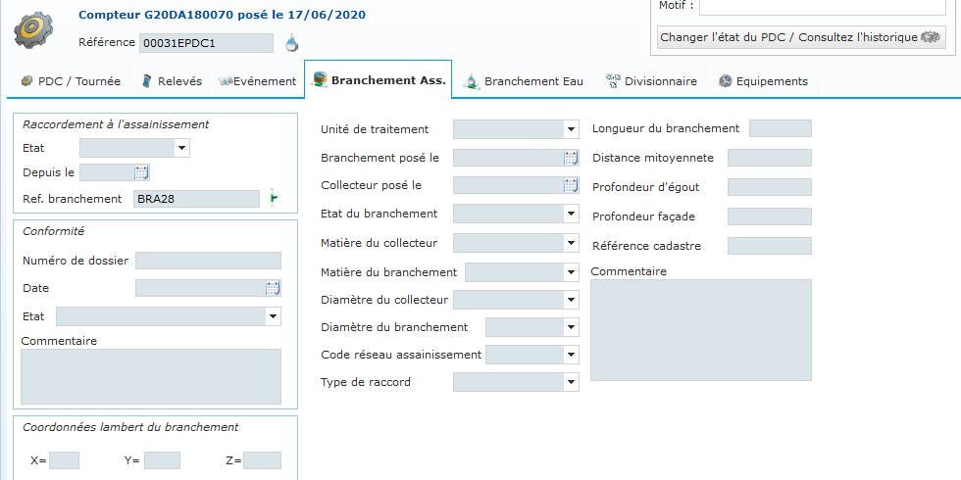

Informations de branchement eau :

